TRƯỜNG ĐẠI HỌC ĐIỆN LỰC
KHOA CÔNG NGHỆ THÔNG TIN

BÁO CÁO CHUYÊN ĐỀ HỌC PHẦN
HỆ CHUYÊN GIA

ĐỀ TÀI: HỆ CHUYÊN GIA CHUẨN ĐOÁN BỆNH Ở GÀ SỬ DỤNG PHƯƠNG PHÁP SUY DIỄN MỜ

Sinh viên thực hiện | : NGUYỄN VĂN NAM  HÀ QUÝ ĐỨC  LÊ NGỌC AN
Giảng viên hướng dẫn | : VŨ VĂN ĐỊNH
Ngành | : CÔNG NGHỆ THÔNG TIN
Chuyên ngành | : CÔNG NGHỆ PHẦN MỀM
Lớp | : D13CNPM5
Khóa | : 2018 - 2023

Hà Nội, tháng 01 năm 2022
- Mô tả tóm tắt đề tài
- Xây dựng hệ chuyên gia chuẩn đoán bệnh ở động vật (cụ thể là chuẩn đoán bệnh ở gà)
- Sử dụng phương pháp suy diễn mờ.
- Nội dung thực hiện
- Chương 1: Tổng quan về hệ chuyên gia.
- Chương 2: Giới thiệu phương pháp suy diễn mờ và xây dựng cơ sở tri thức
- Chương 3: Xây dựng chương trình thử nghiệm dựa trên phương pháp suy diễn mờ trong chuẩn đoán bệnh.
- Kết quả đạt được
- Hoàn thành đề cương chuyên đề học phần “Hệ chuyên gia”.
- Xây dựng được phần mềm họàn chỉnh.
- Hiểu được tổng quan về hệ chuyên gia, cách xây dựng cơ sở tri thức, …
Giảng viên hướng dẫn Sinh viên thực hiện
Nguyễn Văn Nam
Hà Quý Đức
Lê Ngọc An
PHIẾU CHẤM ĐIỂM
Sinh viên thực hiện:
Họ và tên sinh viên | Nội dung thực hiện | Chữ ký | Điểm
Nguyễn Văn Nam  (Nhóm trưởng)  18810310428 |  | Nam
Hà Qúy Đức  18810310435 |  | Đức
Lê Ngọc An  18810310143 |  | An

Họ và tên giảng viên | Nhận xét | Chữ ký
Giảng viên chấm 1:
Giảng viên chấm 2:

MỤC LỤC
Contents
CHƯƠNG 1: TỔNG QUAN VỀ HỆ CHUYÊN GIA 1
1.1. Tổng quan về hệ chuyên gia 1
1.1.1. Khái niệm 1
1.1.2. Mốc phát triển 1
1.2. Kiến trúc của hệ chuyên gia 3
1.3. Đặc tính của hệ chuyên gia 4
1.4. Ưu, nhược điểm của hệ chuyên gia 4
1.4.1. Ưu điểm của hệ chuyên gia 4
1.4.2. Nhược điểm của hệ chuyên gia 5
1.5. Các lĩnh vực ứng dụng của hệ chuyên gia 5
1.6. Biểu diễn tri thức trong các hệ chuyên gia 7
1.7. Biểu diễn tri thức bởi các luật sản xuất 7
CHƯƠNG 2: GIỚI THIỆU PHƯƠNG PHÁP SUY DIỄN MỜ VÀ XÂY DỰNG CƠ SỞ TRI THỨC 9
2.1. Giới thiệu phương pháp suy diễn mờ 9
2.1.1. Giới thiệu phương pháp mờ 9
2.1.1.1. Định nghĩa 9
2.1.1.2. Cấu trúc và hoạt động của phương pháp mờ 11
2.1.2. Phương pháp logic mờ trong chuẩn đoán bệnh ở gà 12
2.1.2.1. Chuẩn đoán y học dung logic mờ 12
2.1.2.2. Xây dựng tập luật chuẩn đoán bệnh trên gà 15
2.1.2.3. Cơ chế suy diễn 16
2.2. Xây dựng cơ sở tri thức 17
2.2.1. Đặt vấn đề 17
2.2.2. Thu thập tri thức 17
2.2.3. Biểu diễn tri thức 19
2.2.3.1. Tổng hợp sự kiện 19
2.2.3.2. Xây dựng tập luật 21
2.2.4. Suy luận không chắc chắn 23
2.2.5. Cài đặt máy suy diễn 25
CHƯƠNG 3: XÂY DỰNG CHƯƠNG TRÌNH THỬ NGHIỆM DỰA TRÊN PHƯƠNG PHÁP SUY DIỄN MỜ TRONG CHUẨN ĐOÁN BỆNH 27
3.1. Thiết kế cơ sở dữ liệu 27
3.1.1. Bảng sự kiện 27
3.1.2. Bảng luật 27
3.1.3. Bảng luật sự kiện 27
3.1.4. Bảng người dùng 27
3.2. Thiết kế giao diện 28
3.2.1. Giao diện đăng nhập vào hệ thống 28
3.2.2. Giao diện trang chủ 28
3.2.3. Giao diện chuẩn đoán bệnh 29
3.2.4. Giao diện quản lý sự kiện 29
KẾT LUẬN 31
TÀI LIỆU THAM KHẢO 32

DANH MỤC BẢNG BIỂU
Contents
Bảng 1.1: Một số sự kiện quan trọng trong lịch sử phát triển của công nghệ hệ chuyên gia 2
Bảng 1.2: Ứng dụng hệ chuyên gia 5
Bảng 1.3: Ứng dụng hệ chuyên gia trong ngành hóa học 6
Bảng 1.4: Ứng dụng hệ chuyên gia trong ngành điện tử 6
Bảng 1.5: Ứng dụng hệ chuyên gia trong ngành đia chất 6
Bảng 1.6: Ứng dụng hệ chuyên gia trong công nghệ 6
Bảng 1.7: Ứng dụng hệ chuyên gia trong máy tính điện tử 7
Bảng 2.1: Thang đánh giá mức độ triệu chứng 15
Bảng 2.2: Tổng hợp các sự kiện 21
Bảng 2.3: Xây dựng tập luật 23
Bảng 2.4: Hệ số tin cậy của các luật 25

DANH MỤC HÌNH ẢNH
Contents
Hình 1.1: Hệ chuyên gia là một lĩnh vực trong trí tuệ nhân tạo 1
Hình 1.2: Các thành phần của hệ chuyên gia kiểu mẫu 3
Hình 2.1: Biểu diễn khái niệm logic mờ 9
Hình 2.2: Biểu diễn biến ngôn ngữ 11
Hình 2.3: Cấu trúc của hệ chuyên gia mờ 11
Hình 2.4: Quy trình chuẩn đoán bệnh 13
Hình 2.5: Thang đánh giá mức độ của triệu chứng 14
Hình 3.1: Bảng sự kiện 27
Hình 3.2: Bảng luật 27
Hình 3.3: Bảng sự kiện luật 27
Hình 3.4: Bảng người dùng 27
Hình 3.5: Giao diện đăng nhập và đăng ký 28
Hình 3.6: Giao diện trang chủ 28
Hình 3.7: Giao diện chuẩn đoán bệnh 29
Hình 3.8: Giao diện quản lý sự kiện 29
Hình 3.9: Giao diện quản lý luật 30
Hình 3.10: Giao diện quản lý người dùng 30
Hình 3.11: Giao diện nhập hệ số tin cậy 30

LỜI CẢM ƠN
Trên thực tế, không có thành công nào mà không gắn liền với sự hỗ trợ dù ít hay nhiều, trực tiếp hay gián tiếp của mọi người xung quanh. Nhóm em xin chân thành cảm ơn sâu sắc tới các thầy cô khoa Công nghệ thông tin Đại học Điện Lực, đặc biệt là thầy Vũ Văn Định- giảng viên trực tiếp giảng dạy môn Hệ Chuyên Gia đã truyền đạt lại những kiến thức hay bổ ích từ kỹ năng viết báo cáo, xây dựng chương trình, những bài học bổ ích.
Nhóm chúng em đã hoàn thành báo cáo với sự nỗ lực không ngừng học hỏi, tìm kiếm nhưng với kiến thức còn hạn chế nên báo cáo “Hệ chuyên gia chuẩn đoán bệnh ở gà sử dụng phương pháp suy diện mở” vẫn còn sự thiếu sót. Nhóm chúng em rất mong nhận sự đóng góp của thầy cô để báo cáo của chúng em sẽ được hoàn thiện.
Một lần nữa, nhóm chúng em xin chân thành cảm ơn!
MỞ ĐẦU
Hệ chuyên gia (còn gọi là hệ thống dựa tri thức) là một chương trình máy tính chứa một số tri thức đặc thù của một hoặc nhiều chuyên gia conn người về một chủ đề cụ thể nào đó.
Hiện nay, các công nghệ ngày càng trở nên phổ biến, tham gia vào các công việc, hỗ trợ rất nhiều công sức cho con người giúp công việc nhanh hơn, chính xác hơn, rút gọn thời gian. Trong tình hình hiện tại, ngành chăn nuôi cũng đang phải đối diện với tình hình dịch bệnh không thua kém tình hình dịch bệnh Covid hiện nay dẫn đến việc ảnh hưởng kinh tế của người dân, … gây các thiệt hại lớn chính vì vậy cần có sự can thiệp của các công nghệ tiên tiến giúp cho người dân chăn nuôi đúng cách để bệnh nuôi không bị nhiễm bệnh và nếu bị nhiễm bệnh thì có những biểu hiện gì và cách điều trị ra làm sao. Chính vì lý do đó nhóm chúng em đã lựa chọn đề tài “Sử dụng phương pháp mờ để xây dựng hệ chuyên gia giúp chẩn đoán bệnh trên vật nuôi”.
Nội dung báo cáo về đề tài: “Sử dụng phương pháp mờ để xây dựng hệ chuyên gia trợ giúp chuẩn đoán bệnh vật nuôi” gồm các chương sau:
- Chương 1: Tổng quan về hệ chuyên gia
- Chương 2: Giới thiệu phương pháp suy diễn mờ và xây dựng cơ sở tri thức.
- Chương 3: Xây dựng chương trình thử nghiệm dựa trên phương pháp suy diễn mờ trong chuẩn đoán bênh vật nuôi.

CHƯƠNG 1: TỔNG QUAN VỀ HỆ CHUYÊN GIA

Tổng quan về hệ chuyên gia

Khái niệm
Hệ chuyên gia là một trong những lĩnh vực ứng dụng của trí tuệ nhân tạo (Machine Learning).
Hệ chuyên gia là một chương trình máy tính thông minh sử dụng tri thức và các thủ tục suy luận để giải những bài toán tương đối khó khăn đòi hỏi những chuyên gia mới giải quyết được.
Hệ chuyên gia là một hệ thống tin học có thể mô phỏng năng lực quyết đoán và hành động của một chuyên gia.
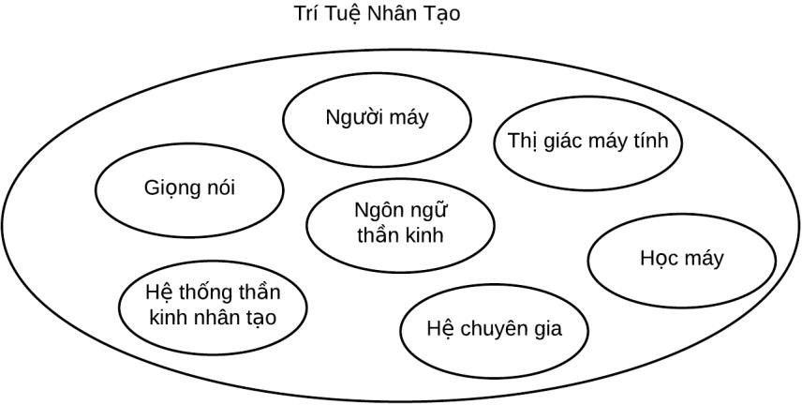
Hình 1.1: Hệ chuyên gia là một lĩnh vực trong trí tuệ nhân tạo
Ví dụ: hệ chuyên gia về lĩnh vực trồng rau để phân biệt các loại rau. Lĩnh vực này bao gồm các loại rau, đặc điểm hình dáng của các loại rau, lợi ích và biện pháp canh tác.

Mốc phát triển
Một số mốc quan sự kiện quan trọng trong lịch sử phát triển công nghệ hệ chuyên gia (Expert System Technology).
Năm | Các sự kiện
1943 | Dịch vụ bưu điện: mô hình Neuron của Mc Culloch và Pitt Model.
1954 | Thuật toán Morkov điều khiển thực thi các luật.
1956 | Hội thảo Dartmouth; lý luận logic; tìm kiếm nghiệm suy (heuristic search);thống nhất thuật ngữ trí tuệ nhân tạo (AI: Artificial Intelligence).
1957 | Rosenblatt phát minh khả năng nhận thức: Newell, Shaw và Simon đề xuất giải bài toán tổng quát (GPS: General Problem Solver).
1958 | Mc Carthy đề xuất ngôn ngữ trí tuệ nhân tạo LISA (LISA AI language).
1962 | Nguyên lý Rosenblatt’s về chức năng thần kinh trong nhận thức (Rosenblatt’s Principles of Neurodynamicdynamics on Perceptions).
1965 | Phương pháp hợp giải Robinson. Ưng dụng logic mờ (fuzzy logic) trong suy luận về các đối tượng mờ (fuzzy object) của Zadeh. Xây dựng hệ chuyên gia đầu tiên về nha khoa DENDRAL (Feigenbaum, Buchanan,et.al).
1968 | Mạng ngữ nghĩa (semantic nets), mô hình bộ nhớ kết hợp (associative memory model) của Quillian.
1969 | Hệ chuyên gia về Toán học MACSYMA (Martin and Moses).
1970 | Ưng dụng ngôn ngữ PROLOG (Colmerauer, Roussell, et, al.).
1971 | Hệ chuyên gia HEARSAY I về nhận dạng tiếng nói (speech recognition). Xây dựng các luật giải bài toán con người (Human Problem Solving popularizes rules (Newell and Simon).
1973 | Hệ chuyên gia MYCIN về chẩn trị y học (Shortliffe, et,al.).
1975 | Lý thuyết khung (frames), biểu diễn tri thức (knowledge representation) (Minsky).
1976 | Toán nhân tạo (AM: Artificial Mathematician) (Lenat). Lý thuyết Dempster−Shafer về tính hiển nhiên của lập luận không chắc chắn (Dempster−Shafer theory of Evidence for reason under uncertainty). Ứng dụng hệ chuyên gia PROSPECTOR trong khai thác hầm mỏ (Duda, Har).
1977 | Sử dụng ngôn ngữ chuyên gia OPS (OPS expert system shell) trong hệ chuyên gia XCON/R1 (Forgy).
1978 | Hệ chuyên gia XCON/R1 (McDermott, DEC) để bảo trì hệ thống máy tính DEC (DEC computer systems).
1979 | Thuật toán mạng về so khớp nhanh (rete algorithm for fast pattern matching) của Forgy; thương mại hoá các ứng dụng về trí tuệ nhân tạo.
1980 | Ký hiệu học (symbolics), xây dựng các máy LISP (LISP machines) từ LMI.
1982 | Hệ chuyên gia về Toán học (SMP math expert system) ; mạng nơ-ron Hopfield (Hopfield Neural Net) ; Dự án xây dựng máy tính thông minh thế hệ 5 ở Nhật bản (Japanese Fifth Generation Project to develop intelligent computers).
1983 | Bộ công cụ phục vụ hệ chuyên gia KEE (KEE expert system tool) (intelli Corp).
1985 | Bộ công cụ phục vụ hệ chuyên gia CLIPS (CLIPS expert system tool (NASA).
Bảng 1.1: Một số sự kiện quan trọng trong lịch sử phát triển của
công nghệ hệ chuyên gia

Kiến trúc của hệ chuyên gia
Thành phần của một hệ chuyên gia kiểu mẫu:
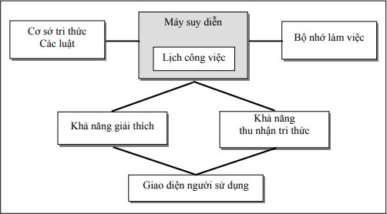
Hình 1.2: Các thành phần của hệ chuyên gia kiểu mẫu
- Cơ sở tri thức: Gồm các phần tử (hay đơn vị ) tri thức, thông thường được gọi là luật được tổ chức như một cơ sở dữ liệu.
- Máy suy diễn: Công cụ (chương trình hay bộ xử lý) tạo ra sự kiện suy luận bằng cách quyết định xem những luật nào sẽ làm thỏa mãn các sự kiện, các đối tượng , chọn ưu tiên các luật thỏa mãn, thực hiện các luật có tính ưu tiên cảo nhất.
- Lịch công việc: Danh sách luật ưu tiên do máy suy diễn tạo ra thỏa mãn các sự kiện, các đối tượng có mặt trong bộ nhớ làm việc.
- Bộ nhớ làm việc: cơ sở dữ liệu toàn cục chứa csc sự kiện phục vụ cho các luật.
- Khả năng thu nhận tri thức: Cho phép người sử dụng bổ sung các tri thức vào hệ thống một cách tự động thay vì tiếp nhận tri thức bằng cách mã hóa tri thức một các tường minh. Khả năng thu nhận tri thức là yếu tố mặc nhiên của một hệ chuyên gia.
- Giao diện người sử dụng: là nơi người sử dụng, hệ chuyên gia trao đổi.
- Cơ sở tri thức còn được gọi là bộ nhớ sản xuất trong hệ chuyên gia. Trong một cơ sở tri thức, người ta thường phân biệt hai loại tri thức là tri thức phán đoán và tri thức thực hành.

Đặc tính của hệ chuyên gia
- Hiệu quả cao: khả năng trả lời với mức độ tinh thông bằng hoặc cao hơn so với chuyên gia (người) trong cùng lĩnh vực.
- Thời gian trả lời thỏa đáng: thời gian trả lời hợp lý bằng hoặc nhanh hơn so với chuyên gia (người) để đi đến cùng một quyết định. Hệ chuyên gia là một hệ thống thời gian thực.
- Độ tin cậy cao: không thể xảy ra sự cố hoặc giảm sút độ tin cậy khi sử dụng.
- Dễ hiểu: hệ chuyên gia giải thích các bước suy luận một cách dễ hiểu và nhất quán nhất, không giống như cách trả lời bí ẩn của các hộp đen.

Ưu, nhược điểm của hệ chuyên gia

Ưu điểm của hệ chuyên gia
- Phổ cập: là một sản phẩm chuyên gia được phát triển không ngừng với hiểu quả sử dụng không thể phủ nhận.
- Giảm giá thành
- Giảm rủi ro, giúp con người tránh được các môi trường rủi ro, nguy hiểm.
- Tính thường trực: bất kể lúc nào cũng có thể khai thác sử dụng trong khi con người có thể mệt mỏi, nghỉ ngơi và vắng mặt.
- Độ tin cậy: luôn đảm bảo độ tin cậy khi khai thác.
- Đa lĩnh vực: là chuyên gia về nhiều lĩnh vực khấc nhau và được khác thác đồng thời bất kể thời gian sử dụng.
- Khả năng trả lời: trả lời theo thời gian thức, khách quan.
- Tính ổn định, suy luận có lý và đầy đủ mọi lúc.
- Trợ giúp thông minh như một người hướng dẫn.
- Có thể truy cập như là một cơ sở dữ liệu thông minh.
- Khả năng giải thích: Câu trả lời với mức độ tinh thông được giảng giải rõ ràng chi tiết, dễ hiểu.

Nhược điểm của hệ chuyên gia
- Hệ chuyên gia có thể hoạt động tốt trong một lĩnh vực hẹp với độ phức tạp nhất định. Việc mô hình hóa một hệ chuyên gia cho nhiều lĩnh vực có thể gây tác dụng ngược lại.
- Hệ chuyên gia không hoàn toàn đảm bảo tính đúng đắn của các luật trong quá trình suy luận.
- Việc thêm các luật các tri thức mới có thể sẽ xung đột với những luật hiện tại và có thể làm giảm độ tin cậy của hệ thống.

Các lĩnh vực ứng dụng của hệ chuyên gia
Cho đến nay, hàng trăm hệ chuyên gia được xây dựng và được báo cáo thường xuyên trong các tạp trí, báo và các hội thảo khoa học. Ngoài ra, còn các hệ chuyên gia được sử dụng trong các công ty, các tổ chức quân sự mà không được công bố vì lý do bảo mật. Bảng dưới đây liệt kê một số lĩnh vực ứng dụng diện rộng của các hệ chuyên gia.
Lĩnh vực | Ứng dụng diện rộng
Cấu hình | Tập hợp thích đáng những thành phần của một hệ thống theo cách riêng.
Chẩn đoán | Lập luận dựa trên những chứng cứ quan sát được.
Truyền đạt | Dạy học kiểu thông minh sao cho sinh viên có thể hỏi (why ?), như thế nào (how ?),và cái gì nếu (what if ?) giống như một người thầy giáo.
Giải thích | Giải thích những dữ liệu thu nhận được.
Kiểm tra | So sánh dữ liệu thu lượm được với dữ liệu chuyên môn để đánh giá hiệu quả.
Lập kế hoạch | Lập kế hoạch sản xuất theo yêu cầu.
Dự đoán | Dự đoán hậu quả từ một tình huống xảy ra.
Chữa trị | Chỉ định các thụ lý một vấn đề
Điều khiển | Điều khiển một quá trình, đòi hỏi diễn giải, chẩn đoán, kiểm tra, lập kế hoạch, dự đoán và chữa trị.
Bảng 1.2: Ứng dụng hệ chuyên gia
Sau đây là một số hệ chuyên gia:
CRYSALIS | Interpret a protein’n 3-D structure
DENDRAL | Interpret molecular structure
TQMSTUNE | Remedy Triple Quadruple Mass Spectrometer (keep it tuned)
CLONER | Design new biological molecules
MOLGEN | Design gene - cloning experiments
SECS | Design complex organic molecules
SPEX | Plan molecular biology experiments
Bảng 1.3: Ứng dụng hệ chuyên gia trong ngành hóa học

ACE | Diagnosis telephone network faults
IN -ATE | Diagnosis oscilloscope faults
NDS | Diagnosis national communication net
EURISKO | Design 3-D micro-electronics
PALLADIO | Design and test new VLSI cicuits
REDESIGN | Redesign digital circuits to new
CADHELP | Instruct for computer aided design
SOPHIE | Instruct circuit fault diagnosis
Bảng 1.4: Ứng dụng hệ chuyên gia trong ngành điện tử

DIPMETER | Interpret dipmeter logs
LITHO | Interpret oil well log data
MUD | Diagnosis / remedy drilling problems
PROSPECTOR | Interpret geologic data for minerals
Bảng 1.5: Ứng dụng hệ chuyên gia trong ngành đia chất

REACTOR | Diagnosis / remedy reactor accidents
DELTA | Diagnosis / remedy GE locomotives
STEAMER | Instruct operation - steam power-plant
Bảng 1.6: Ứng dụng hệ chuyên gia trong công nghệ

PTRANS | Prognosis for managing DEC computers
BDS | Diagnosis bad parts in switching net
XCON | Configune DEC computer systems
XSEL | Configure DEC computer sales order
XSITE | Configure customer site for DEC computers
YES/MVS | Monitor / control IBM MVS opeating system
TIMM | Diagnosis DEC computer
Bảng 1.7: Ứng dụng hệ chuyên gia tron máy tính điện tử

Biểu diễn tri thức trong các hệ chuyên gia
- Tri thức của một hệ chuyên gia có thể được biểu diễn theo nhiều cách khác nhau. Thông thường người ta sử dụng các cách sau đây:
- Biểu diễn tri thức bởi các luật sản xuất.
- Biểu diễn tri thức nhờ mệnh lệnh logic.
- Biểu diễn tri thức nhờ mạng ngữ nghĩa.
- Biểu diễn tri thức nhờ ngôn ngữ nhân tạo.
- Ngoài ra, người ta còn sử dụng cách biểu diễn tri thức nhờ sự kiện không chắc chắn, nhờ bộ ba: đối tượng, thuộc tính và giá trị, và nhờ khung, …

Biểu diễn tri thức bởi các luật sản xuất
- Bản chất đơn thể: có thể đóng gói tri thức và mở rộng hệ chuyên gia một các dễ dàng.
- Khả năng diễn giải dễ dàng: dễ dàng dùng luật để diễn giải vấn đề nhờ các tiền đề đặc tả chính xác các yếu tố vận dụng luật, từ đó rút ra được các kết quả.
- Tương tự quá trình nhận thức của con người. Dựa trên các công trình của Newell và Simon, các luật được xây dựng từ cách con người giải quyết vấn đề. Các biểu diễn luật nhờ câu điều kiện IF THEN đơn giản cho phép giải thích dễ dàng cấu trúc tri thức cần trích lọc.
- Luật là một kiểu sản xuất được nghiên cứu từ những năm 1940. Trong một hệ thống dựa trên luật, công cụ suy luận sẽ xác định những luật nào là tiền đề thỏa mãn các sự việc.
- Các luật sản xuát thường được viết dưới dạng IF THEN, có hai dạng
Dạng 1: IF <điều kiện> THEN <hành động>
Dạng 2: IF <điều kiện> THEN <kết luận> DO <hành động>
- Tùy theo hệ chuyên gia cụ thể mà mỗi luật có thể được đặt tên. Chẳng hạn: mỗi luật có dạng Rule: tên. Sau phần tên là phần IF của luật. Phần giữa IF và THEN là phần trái luật, có nội dung được gọi theo nhiều tên khác nhau như tiền đề, điều kiện, mẫu so khớp. Phần sau THEN là kết luận hay hậu quả. Một số hệ chuyên gia có thêm phần hành động được gọi là phần trái luật.

CHƯƠNG 2: GIỚI THIỆU PHƯƠNG PHÁP SUY DIỄN MỜ VÀ XÂY DỰNG CƠ SỞ TRI THỨC

2.1. Giới thiệu phương pháp suy diễn mờ

2.1.1. Giới thiệu phương pháp mờ

2.1.1.1. Định nghĩa
- Logic truyền thống: chỉ quan tâm đến hai giá trị tuyệt đối là đúng hoặc sai. Logic truyền thống luôn tuân theo 2 giả thuyết sau.
- Một là tính thành viên của tập hợp: “với một phần tử và tập hợp bất kì thì phần tử hoặc tập hợp đó, hoặc thuộc phần bù của tập đó”.
- Hai là định luật loài trừ trung gian: “Một phần tử không thể vừa thuộc một tập hợp vừa thuộc phần bù của nó.
- Logic mờ (Fuzzy logic): là sự mở rộng của logic nhị phân cổ điển. Có sự tương ứng giữa tập hợp cổ điển và logic nhị phân, giữa tập hợp mờ và logic mờ, là phương pháp ánh xạ một không gian ngõ vào đến một không gian ngõ ra. Khái niệm này được thể hiện qua ví dụ sau:
- Nếu bạn cho biết độ dày của quần áo thì máy giặt sẽ điều chỉnh thời gian giặt là bao lâu ?
- Nếu bạn muốn nước nóng đến mức nào thì người ta sẽ điều chỉnh van một cách hợp lý cho bạn ?
- Nếu bạn cho biết cần chụp ảnh với một vật ở xa bao nhiêu thì người ta sẽ điều chỉnh đúng độ hội tụ cho bạn ?
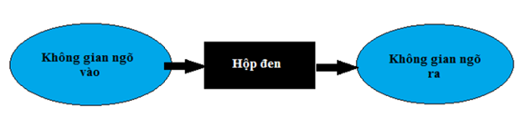
Hình 2.1: Biểu diễn khái niệm logic mờ

- Trong đó:
- Không gian ngõ vào là độ dày của quần áo, mức độ nước nóng, khoảng cách của vật.
- Không gian ngõ ra là thời gian giặt, cách điều chỉnh van nước, chỉnh độ hội tụ.
- Giữa hai không gian này là một hộp đen để thực hiện phép ánh xạ. Hộp đen có thể là hệ thống mờ, hệ thống hệ chuyên gia, hệ thống tuyến tính, ….
- Tập mờ: Cho X là không gian nền ví dụ:
- X= tập hợp sinh viên trường Đại học Điện Lực khóa D13.
- A1= tập hợp sinh viên khoa công nghệ thông tin khóa D13 thì A1 là tập con rõ của X.
- A2 = tập hợp sinh viên giỏi Java của khoa Công nghệ thông tin khóa D13 thì A2 là tập mờ trên X.
- Gọi A là tập mờ trên không gian nền X nếu A được xác định bởi hàm:
µ_{A}: X→[0,1]
Trong đó, µ_{A} là hàm thuộc còn µ_{A}(x) là độ thuộc của x vào tập mờ A,
- Mệnh đề mờ:
- Hệ thống logic liên quan đến các mệnh đề. Các mệnh đề được xây dựng trên các phát biểu đơn giản chẳng hạn như mệnh đề “Chiếc xe màu đỏ”.
- Các mệnh đề phức tạp hơn được hình thành từ các phát biểu đơn giản sử dụng phép kết nối logic như phủ định, và hoặc, nếu .. thì, nếu .. chỉ nếu. Ví dụ phát biểu: “Chiếc xe màu đỏ chói và bầu trời xanh nhạt” là một mệnh đề được xây dựng bằng phép kết nối “và” với biến ngôi ngữ “màu sắc”.
- Biến ngôn ngữ:
- Các biến ngôn ngữ (ví dụ như nhiệt độ) được xác định thông qua các tập giá trị mờ của nó. Ở đây, các tập mờ mô tả biến nhiệt độ là “rất nóng”, “hơi nóng”, “trung bình”, “hơi lạnh” và “rất lạnh”.
- Chúng được gọi là các tập ngôn ngữ, mang một khoảng giá trị nào đó của biến ngôn ngữ và được thể hiện trên cùng một không gian nền U.
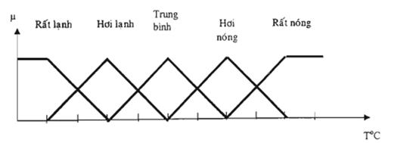
Hình 2.2: Biểu diễn biến ngôn ngữ
- Một biến ngôn ngữ được biểu diễn bởi một bộ (x, T(x), U, G, M) trong đó:
- x là tên của biến ngôn ngữ. Ví dụ: x = “nhiệt độ”.
- T(x) là tập các giá trị của biến x được định nghĩa trên U.
Ví dụ: T(nhiệt độ) = {rất lạnh, hơi lạnh, trung bình, hơi nóng, rất nóng}.
U: không gian các giá trị của biến. Ví dụ: U = [0,100]
- G: tập luật cú pháp tạo ra các phân tử của T(x)
- M: là tập các luật ngữ nghĩa.
Ví dụ: Luật ngữ nghĩa M được định nghĩa là:
M(rất lạnh) = tập mờ đối với tᵒC là 0ᵒC và có hàm thuộc là µ(rất lạnh).
M(hơi lạnh) = tập mờ đối với tᵒC là 10ᵒC và có hàm thuộc là µ(hơi lạnh).

2.1.1.2. Cấu trúc và hoạt động của phương pháp mờ
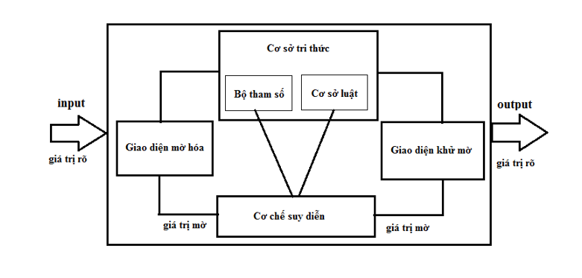
Hình 2.3: Cấu trúc của hệ chuyên gia mờ
Cơ sở luật: chứa đựng tập hợp IF THEN, thực chất là một tập hợp phát biểu hay quy tắc mà con người có thể hiểu được, mô tả hành vi của hệ thống. Hoạt động suy diễn của một mô hình mờ.
Bộ tham số mô hình: Quy định hình dạng hàm thuộc các giá trị ngôn ngữ được dùng để biểu diễn biến mờ và các luật mờ.
Giá trị tham số có thể được đánh giá bằng kinh nghiệm của các chuyên gia con người hay là kết quả của quá trình khai phá tri thức từ thực nghiệm. Thông thường, cơ sở luật và bộ tham số được gọi chung là cơ sở tri thức.
Cơ chế suy diễn: có nhiệm vụ thực hiện các thủ tục suy diễn mờ dựa trên cơ sở tri thức và các giá trị đầu vào để đưa ra một giá trị dự đoán ở đầu ra.
Giao diện mờ hóa: thực hiện chuyển đổi các đầu vào rõ thành mức độ trực thuộc các giá trị ngôn ngữ.
Giao diện khử mờ: có thể có hoặc không, thực hiện chuyển đổi kết quả suy diễn mờ thành giá trị đầu ra rõ.

2.1.2. Phương pháp logic mờ trong chuẩn đoán bệnh ở gà

2.1.2.1. Chuẩn đoán y học dung logic mờ
- Thông tin mờ
- Khi xây dựng một hệ chuẩn đoán bệnh, máy tính sẽ phải xử lí một loạt thông tin mờ.
- Ví dụ: mức độ đau có thể là “ít”, “hơi nhiều”, “nhiều”, “rất nhiều” hoặc thời gian đau có thể là “ngắn”, “khá lâu”, “lâu”, “rất lâu”… Hơn nữa các khái niệm này có thể biến đổi khi chuẩn đoán các bênh khác nhau và tùy theo ý kiến của các bác sĩ khác nhau. Ví dụ: “sốt cao” trong bệnh sốt rét (trên 40 độ) thì khác với “sốt cao” trong bệnh lao phổi (trên 38 độ) và sốt 40 độ đối với bác sĩ này có thể là “sốt rất cao” trong khi vẫn chỉ là “sốt cao” đối với bác sĩ khác.
- Do đó cần phải mô hình hóa sự mập mờ này để đưa vào máy tính, đây là lĩnh vực mà lý thuyết tập mờ phát huy sức mạnh của nó. Nhờ lý thuyết này mà chúng ta có thể đưa vào máy tính những thông tin không chính xác có dạng như “rất”, “hơi hơi”, “khá”, “có lẽ”… để tính toán.

- Mô hình hóa quá trình chuẩn đoán
- Các mô hình này tạo thành cơ sở cho các hệ chuyên gia y học nhằm giúp đỡ cá bác sĩ trong việc chuẩn đoán một số bệnh đặc trưng nào đó.
- Trong mô hình chuẩn đoán bệnh, tri thức y học được biểu diễn như một mối liên hệ mờ giữa các triệu chứng S (symptoms) và các loại bênh D (diseases). Gọi:
    - Tập mờ A là các triệu chứng quan sát trên bệnh nhân.
    - Mối quan hệ R biểu diễn tri thức y học liên kết các triệu chứng (tập S) với các loại bệnh (tập D).
    - Tập mờ B là các bệnh khả dĩ xuất hiện trên bệnh nhân và B được suy diễn bằng luật hợp thành như sau: B = A R
Hoặc B (d) = max [min(A(s), R(s,d))] , s S đối với mỗi d D.
- Độ phụ thuộc của các triệu chứng quan sát được trong tập mờ A có thể biểu diễn mức độ xác suất hiện diện triệu chứng hoặc độ nghiêm trọng.
- Độ phụ thuộc trong tập mờ B chỉ mức độ xác xuất bệnh mà bệnh nhân mắc phải.
- Mối quan hệ mờ R tạo thành liên kết lớn nhất đối với mỗi liên hệ mờ Q (trên tập các bệnh nhân P cho sẵn và các triệu chứng S) và mối liên hệ mờ T (trên tập các bệnh nhân P và các loại bênh D)
- Chúng được biểu diễn như sau: T = Q R
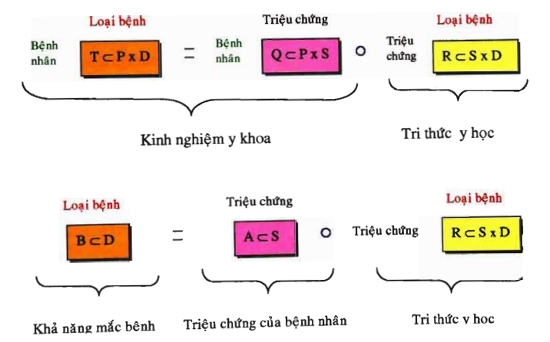
Hình 2.4: Quy trình chuẩn đoán bệnh
- Quy trình xử lý mờ:
- Nhập các triệu chứng thu được qua việc tìm hiểu bệnh trạng bằng các hỏi đáp, quan sát, thăm khám trực tiếp bệnh nhân.
- Chương trình sẽ tính toán độ phụ thuộc của các triệu chứng này bằng cách mờ hóa các dữ liệu đầu vào.
- Dựa trên độ phụ thuộc của chúng, chương trình sẽ duyệt toàn bộ tập luật để tìm giá trị ngõ ra mờ tương ứng theo nguyên tắc max – min.
- Hệ thống tính toán để cho ta biết bệnh nhân có khả năng mắc bệnh nào nhiều nhất và mức độ trầm trọng là bao nhiêu.
- Trình phụ thuộc của các triệu chứng:
- S = (S1,S2,…,Sn) là một tập các triệu chứng bệnh thu thập được trên bệnh nhân.
- Các triệu chứng này được mờ hóa bằng thang đánh giá độ phụ thuộc để cho ta giá trị độ phụ thuộc là µ. Triệu chứng Si sẽ mang giá trị µ_{Si} [0,1].
Giá trị µ_{Si} chỉ khả năng biểu hiện triệu chứng S_{i} trên cơ thể người bệnh.
- µ_{Si} = 1 nghĩa là triệu chứng S_{i} xuất hiện chắc chắn đối với bệnh nhân.
- µ_{Si} = 0 nghĩa là triệu chứng S_{i} chắc chắn không xuất hiện đối với bệnh nhân.
- Thông thường µ_{Si} có giá trị trong đoạn [0,1] thể hiện mức độ biểu hiện triệu chứng trên cơ thể bệnh nhân. Trong thức tế giá trị µ được đánh giá trực tiếp bởi người khám bệnh (bác sĩ thú y, chủ trang trại) và theo sự mô tả của bệnh nhân về một triệu chứng nào đó mà y bác sĩ sẽ cho µ một giá trị cụ thể.
- Thang đánh giá độ phụ thuộc:
- Trong y học, các mối quan hệ xuất hiện mờ của các triệu chứng được xác định từ các tài liệu y học chuyên khoa. Vì các tài liệu này thường dùng dưới dạng các phát biểu như “triệu chứng A ít khi xảy ra” hoặc “triệu chứng B xảy ra thường xuyên”… , người ta thường gán mức độ triệu chứng bằng các trị số trong khoảng [0,1] để diễn tả ý nghĩa ngôn ngữ:
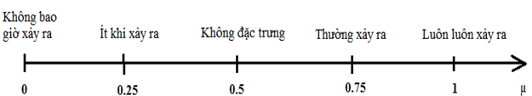
Hình 2.5: Thang đánh giá mức độ của triệu chứng
Thang đánh giá trên được mô tả như bảng sau:
Trị số | Tần suất | Mức độ trầm trọng
0 | Không bao giờ | Không
0.25 | Hiếm khi | Rất ít
0.5 | Không đặc trưng | Lúc nhiều, lúc ít. Lúc có, lúc không. Hơi hơi, không chắc chắn
0.75 | Thường thường | Nhiều, khá nhiều
1 | Luôn luôn | Rất nhiều, khẳng định, chắc chắn
Bảng 2.1: Thang đánh giá mức độ triệu chứng
- Mô tả logic mờ trong chuẩn đoán bênh trên gà”
- Bước 1: Nhập dữ liệu đầu vào: Khi bệnh nhân tới sẽ kê khai các triệu chứng mà bệnh nhân đang mắc phải.
- Bước 2: Xử lý so sánh các triệu chứng bệnh nhân kê khai với các triệu chứng trong các luật có trong hệ thống: So sánh các triệu chứng bệnh nhân kê khai với các triệu chứng trong từng luật xem có trùng nhau không, nếu trùng thì lấy giá trị độ tin cậy của triệu chứng đó làm dữ liệu tính toán, nếu không trùng thì cho giá trị bằng 0.
- Bước 3: Tính min các giá trị trong tập vừa lấy được từ so sánh triệu chứng
- Bước 4: Duyệt xem trong kết quả tính toán bên trên có luật nào của bệnh xuất hiện hai lần không. Nếu xuất hiện 2 lần thực hiện phép toán OR hoặc Abelian để tìm ra giá trị cho luật của bệnh đó.
- Bước 5: Tìm ra giá trị lớn nhất trong các tập giá trị tính toán được bên trên, kết luận bệnh và đưa ra mức độ mắc bệnh đó cho bệnh nhân.

2.1.2.2. Xây dựng tập luật chuẩn đoán bệnh trên gà
- Trong chương trình này, lựa chọn 2 loại bệnh trên gà để xây dựng luật gồm:
- hắt hơi ở gà.
- bệnh hen gà.
- Dựa vào những triệu chứng đặc trưng của 2 loại bệnh này, kết hợp cùng tiêu chuẩn đánh giá các bệnh để xây dựng bộ luật cho chương trình:
- Bệnh hắt hơi ở gà (mã bệnh: P01)
- L01: Nếu x₁ là A01, x₂ là A05, x₃ là A10, x₄ là B09, x₅ là B11 thì y là P01.
- L02: Nếu x₁ là A01, x₂ là A08, x₃ là A10, x₄ là B09, x₅ là B11 thì y là P01.
- L03: Nếu x₁ là A04, x₂ là A08, x₃ là B08, x₄ là B09, x₅ là B11 thì y là P01.
- L04: Nếu x₁ là A04, x₂ là A05, x₃ là B08, x₄ là B09, x₅ là B11 thì y là P01.
- L05: Nếu x₁ là A02, x₂ là A05, x₃ là A10, x₄ là B09, x₅ là B11 thì y là P01.
- L06: Nếu x₁ là A03, x₂ là A05, x₃ là A10, x₄ là B09, x₅ là B11 thì y là P01.
- Bệnh hen gà (mã bệnh: P02)
- L07: Nếu x₁ là A01, x₂ là A05, x₃ là B06, x₄ là B08, x₅ là B10 thì y là P02.
- L08: Nếu x₁ là A04, x₂ là A07, x₃ là B06, x₄ là B08, x₅ là B10 thì y là P02.
- L09: Nếu x₁ là A04, x₂ là A09, x₃ là A10, x₄ là B06, x₅ là B10 thì y là P02.
- L10: Nếu x₁ là A05, x₂ là A10, x₃ là B05, x₄ là B06, x₅ là B10 thì y là P02.
- L11: Nếu x₁ là A09, x₂ là A10, x₃ là B02, x₄ là B06, x₅ là B10 thì y là P02.
- L12: Nếu x₁ là A05, x₂ là A10, x₃ là B06, x₄ là B07, x₅ là B10 thì y là P02.
      - Cơ chế suy diễn
Cơ chế suy diễn dựa trên sự kết hợp được thực hiện theo phương pháp sau:
- Bước 1: Đối với M luật nếu – Thì (IF – THEN) có dạng:
- Nếu x₁ là S₁^{(l)} và .... x_{n} là S_{n}^{(l)} thì y là P^{(l)}
- Ta xác định được hàm thuộc µ_{S1}^{(l)} .... _{Sn}^{(l)} (x_{1,......,}x_{n}) với l= 1,2,... M theo công thức sau:
µ_{S1}^{(l)} .... _{Sn}^{(l)} (x_{1,......,}x_{n}) = µ_{S1}^{(l)} (x₁) ..... µ_{Sn}^{(l)} (x_{n})
Trong đó:
+ là toán tử t-norm.
+ S_{i}^{(l)} là biến ngôn ngữ thứ i (i = 1,2,....,n) ứng với triệu chứng bệnh.
+ P^{(l)} là loại bệnh ứng với luật thứ l.
- Bước 2: Xác định
µ_{Ru}^{(l)} (x_{1,….}x_{n,} y) = µ_{S1}^{(l)} ….. _{Sn}^{(l)} P^{(l)} (x_{1,….,}x_{n,} y) với l= 1,2,. M.
- Bước 3: Xác định
µ_{QM} (x,y) = µ_{Ru}⁽¹⁾ (x,y) …… µ_{Ru}^{(M)} (x,y)
Trong đó: là toán tử t-conorm hay s-norm.
Trong các bước trên, toán tử được thay thế bằng phép tính min và toán tử được thay bằng phép tính max hoặc phép tính Abelian(Probabilistic OR) được định nghĩa như sau: Probor (a,b) = a+b –ab

2.2. Xây dựng cơ sở tri thức

2.2.1. Đặt vấn đề
Mục đích của đề tài là xây dựng hệ chuyên gia chuẩn đoán một số bệnh thường gặp trên vật nuôi của trang trại. Người dùng sẽ cung cấp thông tin về các triệu chứng vật nuôi của họ mắc phải thông qua các câu hỏi của chương trình. Từ các thông tin này, chương trình sẽ suy diễn dựa trên cơ sở tri thức đã được cung cấp trước đó và đưa ra kết luận về bệnh mà vậ nuôi của trang trại đã mắc.
Có thể thấy rằng với bài toán này thì bước đầu tiên là cần phải thu thập tri thức, đó chính là các triệu chứng của bệnh. Tri thức có vai trò rất quan trọng đối với độ tin cậy của hệ chuyên gia. Nếu tri thức sai thì hệ chuyên gia chắc chắn không thể đưa ra kết luận đúng được. Đối với hệ chuyên gia này, tri thức có thể được cung cấp từ các chuyên gia thú y hoặc từ các tài liệu liên quan đến thú y. Chương trình cần có khả năng thu nhận các tri thức này. Tiếp theo, chúng ta sẽ xây dựng cơ sở tri thức bao gồm các sự kiện và các luật. Dựa trên các sự kiện và các luật, chương trình sẽ sử dụng phương pháp suy diễn tiến để đưa ra kết luận. Chương trình cũng cần có một giao diện để tương tác với người dùng. Đối với hệ thống này thì sẽ có hai loại người dùng. Một là người quản trị, người này sẽ đưa vào hệ thống các tri thức đã thu thập được. Loại người dùng thứ hai là người đưa ra các yêu cầu được chuẩn đoán bệnh.

2.2.2. Thu thập tri thức
- Sau quá trình tìm hiểu các nguồn tài liệu có liên quan đến y học, chúng em đã thu thập được triệu chứng của một số bệnh thường gặp, cụ thể như sau:
- Bệnh ORT (hay được gọi là hắt hơi ở gà): bệnh do vi khuẩn gram âm gây ra với dấu hiệu như hắt hơi chảy nước mắt nước mũi. Gà khó thở rướn cổ lên để ngáp, đớp không khí.
- Bệnh CRD (hay được gọi là bệnh hen ở gà): bệnh do Mycoplasma gây ra với các dấu hiệu như khó thở, thở có tiếng rít khi rướn cổ để thở. Gà chậm lớn hay vầy mỏ.
- Bệnh cầu trùng ruột non: bệnh này thường làm cho gà ủ rũ, lười đi lại, lông xù uống nhiều nước, phân lúc đầu màu trắng xanh sau một thời gian chuyến sang màu nâu có lẫn máu và nhầy.
- Bệnh cầu trung manh tràng: bệnh này thường làm gà ủ rũ, lười đi lại, lông xù, uống hiều nước, gà ỉa ra máu tươi, hậu môn dính bết máu, đôi con còn có triệu chứng thần kinh.
- Bệnh tụ huyết trung ở gà: bệnh xảy ra lúc giao mùa, thời tiết thay đổi đột ngột và hay thấy ở gà từ 2 tháng tuổi.
+ Thể quá cấp tính phổ biến: gà sốt cao, ủ rũ bỏ ăn lông xù, miệng chảy ra nước nhớt có lẫn bọt và máu, … con vật khó thở, mào tím tái.
+ Thể mạn tính: gà gầy, có hiện tượng viêm khớp mạn tính, gà thường xuyên thải ra chất lỏng có bột màu vàng giống lòng đỏ.
- Bệnh thương hàn gà:
+ Gà 8 đến 10 ngày tuổi: gà ỉa phân trắng, phân có nhiều chất nhầy, phân lợn cợt hạt cám.
+ Gà đẻ: trứng méo, dễ vỡ, chất lượng trứng rất kém, vỏ bị biến màu.
- Bệnh xổ mũi truyền nhiễm: gà giảm ăn, giảm uống, tiêu chảy, giảm sức sản xuất, chảy nước mũi loãng đến nhày, viêm mạc mắt, phù mặt, yếm thở có âm ran.
- Bệnh tiêu chảy do Ecoli:
+ Gà con: gà ủ rũ, bỏ ăn, sốt cao, tiêu chảy trắng dễ nhầm với bệnh bạch ly.
+ Gà lớn: gà ốm, chết rải rác, xác chết gầy.
+ Gà đẻ: giảm năng suất, chất lượng trứng do buồng trứng bị viêm.
- Hội chứng đẻ giảm: gà giảm đẻ đột ngột, trứng bị dị hình, nhạt màu, vỏ lụa mỏng, nhăn nheo, dị hình, lòng trắng trứng loãng, có tỉ lệ ấp nở giảm rất mạnh.

2.2.3. Biểu diễn tri thức
Cơ sở tri thức là nơi lưu trữ, biểu diễn các tri thức mà hệ đảm nhận làm cơ sở cho các hoạt động của hệ. Cơ sở tri thức bao gồm các sự kiện và các luật. Trong hệ chuyên gia chuẩn đoán bệnh thì sự kiện chính là các triệu chứng của bệnh. Các luật được tạo ra dựa trên các sự kiện hay nói cách khác là khi thỏa mãn một số sự kiện nào đó thì sẽ tạo ra thành luật.

2.2.3.1. Tổng hợp sự kiện
STT | Sự kiện
1 | Hắt hơi
2 | Chảy nước mũi
3 | Chảy nước mắt
4 | Gà khó thở rướn cổ lên để ngáp, đớp không khí
5 | Khó thở
6 | Gà chậm lớn
7 | Vầy mỏ
8 | Gà ủ rũ
9 | Lười đi lại
10 | Lông xù
11 | Uống nhiều nước
12 | Phân lúc đầu màu xanh trắng, sau một thời gian chuyển sang màu nâu có lẫn máu và nhầy
13 | Gà đi ỉa ra máu tươi
14 | Hậu môn dính bết
15 | Bỏ ăn
16 | Miệng chảy ra nước nhớt có lẫn bọt và máu
17 | Mào tím tái
18 | Sốt cao
19 | Gà ỉa phân trắng
20 | Phân có nhiều chất nhầy
21 | Phân lợn cợt hạt cám
22 | Gà giảm ăn
23 | Giảm uống
24 | Tiêu chảy
25 | Chảy nước mũi loãng đến nhày
26 | Viêm kết mạc mắt
27 | Thở có âm ran
28 | Chết rải rác, xác chết gầy
29 | Gà giảm đẻ đột ngột
30 | Trứng dị hình
31 | Vỏ trứng nhạt màu, nhăn nheo
32 | Lòng trắng trứng loãng
33 | Tỷ lệ ấm nớ giảm rất mạnh
34 | Nổi nhiều mụn ở đầu,mắt, quanh miệng
35 | Mù mắt
36 | Nổi mụn trong miệng làm gà không ăn uống được
37 | Sưng dây thần kinh đùi
38 | Gà không đi lại được
39 | Liệt chân và cánh
40 | Gà vẹo cổ, mắt mù, ốm yếu rồi chết
41 | Viêm sưng phù đầu mặt
42 | Lông xơ xác
43 | Gà đẻ giảm sản lượng và chất lượng trứng
44 | Hậu môn xưng to
45 | Cơ vùng hậu môn có bóp mạnh
46 | Phân gà trắng loãng, sau đó chuyển sang màu vàng trắng, xanh vàng đôi khi lẫn máu
47 | Run rẩy
48 | Gà sã cánh ỉa chảy phân xanh, phân vàng
49 | Mào thâm
50 | Diều càng phồng nước và thức ăn, khi dốc ngược gà xuống dưới thấy có nước chảy ra
51 | Có hiện tượng thiếu máu, mào nhợt
52 | Mổ khám gà tìm thấy giun trong ông ruột
53 | Niêm mạc ruột sưng
54 | Tụ huyết
55 | Xuất huyết
56 | Mệt mỏi
57 | Mắt lim dim
58 | Đứng tách đàn
59 | Giảm cân
60 | Gầy yếu
61 | Khát nước
62 | Gà thở nặng nhọc, khó khăn, há mỏ để thở
63 | Phổi túi khí có những chấm tổn thương màu trắng, vàng, xanh lá
64 | Giảm sản lượng trứng
65 | Lòng đỏ trứng nhạt
66 | Tăng trọng kém
67 | Vỏ trứng mỏng
68 | Giảm sản lượng trứng và tỉ lệ ấp nở
69 | Vẹo xương, chậm lớn.
70 | Gà ốm
Bảng 2.2: Tổng hợp các sự kiện

2.2.3.2. Xây dựng tập luật
STT | Rule | Mệnh đề điều kiện
1 | Bệnh ORT (bệnh hắt hơi ở gà) | IF  Hắt hơi AND chảy nước mũi AND chảy nước mắt AND gà khó thở rướn cổ lên để ngáp, đớp không khí.  THEN bệnh ORT
2 | Bệnh CRD (hen ở gà) | IF  Gà khó thở rướn cổ lên để ngáp, đớp không khí AND khó thở AND gà chậm lớn AND vẩy mỏ  THEN bệnh CRD
3 | Bệnh cầu trùng ruột non | IF  Gà ủ rũ AND lười đi lại AND lông xù AND uông nhiều nước AND phân lúc đầu màu trắng xanh sau một thời gian chuyển sang màu nân có lẫn máu và nhầy  THEN bệnh cầu trùng ruột non
4 | Cầu trùng manh tràng | IF  Gà ủ rũ AND lười đi lại AND lông xù AND uông nhiều nước AND gà đi ỉa ra máu tươi AND hậu môn dính bết máu  THEN bệnh trùng manh tràng
5 | Bệnh tụ huyết trùng | IF  Khó thở AND gà ủ rũ AND lông xù AND bỏ ăn AND miệng chảy ra nước nhớt có lẫn bọt và máu AND mào tím tái AND sốt cao.  THEN bệnh tụ huyết trùng.
6 | Bệnh thương hàn | IF  Gà ỉa phân trắng AND phân có nhiều chất nhày AND phân lợn cợt hạt cám  THEN bệnh thương hàn
7 | Bệnh sổ mũi truyền nhiễm | IF  Gà giảm ăn AND giảm uống AND chảy nước mũi loãng đến nhày AND viêm kết mạc mắt AND thở có âm ran  THEN bệnh sổ mũi truyền nhiễm
8 | Bệnh tiêu chảy do Ecoli (ở gà non) | IF  Gà ủ rũ AND bỏ ăn AND sốt cao  THEN bệnh tiêu chảy do Ecoli ở gà con
9 | Bệnh tiêu chảy do Ecoli (ở gà lớn) | IF  Gà rải rác, xác chế gầy AND gà ốm  THEN bệnh tiêu chảy do Ecoli ở gà lớn
10 | Bệnh hội trứng giảm đẻ | IF  Gà giảm đẻ đột ngột AND trứng dị hình AND vỏ trứng nhạt màu, nhăn nheo AND lòng trắng trứng loãng.  THEN  bệnh hội trứng giảm đẻ
11 | Bệnh đậu gà | IF  Nổi nhiều mụn ở đầu, mắt quanh miệnh AND nổi mụn trong miệng làm gà không ăn uống được.  THEN bệnh đầu gà
12 | Bệnh marek | IF  Sưng dây thần kinh đùi AND gà không đi lại được AND liệt chân và cánh AND gà vẹo cổ, mù mắt, ốm yếu rồi chết  THEN bệnh marek
13 | Bệnh cúm gia cầm | IF  Khó thở AND uống nhiều nước AND máu tím tái AND sốt cao AND gà sã cánh ỉa nhiều phân xanh phân vàng  THEN bệnh cúm gia cầm
Bảng 2.3: Xây dựng tập luật

2.2.4. Suy luận không chắc chắn
Trong hệ chuyên gia chuẩn đoán bệnh, chúng ta chỉ có thể phỏng đoán để đưa ra kết luận từ những dữ liệu thu thập được mà không thể khẳng định rằng nó chính xác 100%. Phía trên, chúng ta đã xây dựng ra các luật thể hiện khi gà mắc một căn bệnh nào đó thì gà sẽ có những triệu chứng nhất định. Nhưng không phải lúc nào gà cũng biểu hiện hết tất cả các triệu chứng đó, thậm chí là gà còn có thể gặp phải các triệu chứng khác nữa.
Vì vậy, để có thể đưa ra kết luận khi thông tin thu thập được không chắc chắn thì chúng em sẽ sử dụng thêm một hệ số thể hiện độ tin cậy của mỗi triệu chứng đối với một bệnh cụ thể. Hệ số này nằm trong đoạn từ 0 cho tới 1 thể hiện độ chắc chắn mắc phải căn bệnh A khi gặp triệu chứng B. Các kết luận của hệ thống sẽ được đưa ra ở dạng “có thể”, “rất có thể”, “gần như chắc chắn”, “chắc chắn”. Dưới đây là bảng tổng hợp hệ số tin cậy của các luật đã được xây dựng bên trên.
STT | Luật | Sự kiện
1 | Bệnh ORT | - Hắt hơi hoi (0.20), Chảy nước mắt (0.15), Chảy nước mũi (0.15)  - Gà khó thở, rướn cổ lên để ngáp, đớt không khí (0.3)
2 | Bệnh CRD | - Gà khó thở, rướn cổ lên để ngáp, đớp không khí (0.1), khó thở (0.1), gà chậm lớn (0.1), vẩy mỏ (0.2)
3 | Bệnh cầu trùng ruột non | - Gà ủ rũ (0.1), lười đi lại (0.1), lông xù (0.1), uống nhiều nước (0.1),  - phân lúc đầu màu xanh trắng, sau một thời gian chuyển sang màu nâu có lẫn máu và nhầy (0.3)
4 | Cầu trùng manh tràng | - Gà ủ rũ (0.1), lười đi lại (0.1), lông xù (0.1), uống nhiều nước (0.1), Gà đi ỉa ra máu tươi (0.2), hậu môn dính bết máu (0,2)
5 | Bệnh tụ huyết trùng | - Khó thở (0.1), gà ủ rũ (0.1), lười đi lại (0.1), bỏ ăn (0.1).  - miệng chảy ra nước nhớt có lẫn bọt và máu (0.3),  - sốt cao (0.1)
6 | Bệnh thương hàn | - Gà ỉa phân trắng (0.2), phân có nhiều chất nhầy (0.3), phân lơn cợt hạt cám (0.25)
7 | Bệnh sổ mũi truyền nhiễm | - Gà giảm ăn (0,1), giảm uống (0.1), chảy nước mũi loãng đến nhày (0.2), viên kết mạc mắt (0.3), thở có ấm ran (0.1)
8 | Bệnh tiêu chảy do Ecoli (ở gà con) | - Gà ủ rũ (0.2)  - Bỏ ăn (0.2), sốt cao (0.2)
9 | Bệnh tiêu chảy do Ecoli (ở gà lớn) | - Chết rải rác, xác chết gầy (0.4)  - Gà ốm (0.2)
10 | Hội chứng giảm đẻ | - Giảm đẻ đột ngột (0.3), trứng dị hình (0.1).  - Vỏ trứng nhạt mà, nhăn nheo (0.2), lòng trắng trứng loãng (0.1)
11 | Bệnh đầu gà | - Nổi nhiều mụn ở đầu, mắt, quanh miệng (0.4)  - Nổi mụn trong miệng, gà không ăn uống được (0.3)
12 | Bệnh Marek | - Sưng dây thần kinh đùi (0.2)  - Gà không đi lại được (0.2), liệt chân và cánh (0,2)  - Gà vẹo cổ, mắt mùi ốm yếu rồi chết (0.3)
13 | Bệnh cúm gia cầm | - Khó thở (0.2), uống nhiều nước (0.1), mào tím tái (0.1), sốt cao (0.1)  - Gà sã cánh, ỉa phân xanh phân vàng (0.3)
Bảng 2.4: Hệ số tin cậy của các luật

2.2.5. Cài đặt máy suy diễn
- Trước khi hệ thống bắt đầu quá trình suy diễn, người dùng cần cung cấp cho hệ thống biết triệu chứng mà gà thường hay gặp nhất đó chính là sự kiện ban đầu.
- Từ lớp sự kiện này, hệ thống sẽ tìm ra những luật có sự xuất hiện của sự kiện được cung cập và lưu nó vào một danh sách các luật gọi là List <Luat>
- Lớp Luật được tạo ra gồm các thuộc tính như là: mã luật, tên luật, hệ số tin cậy, hệ số không tin cậy và 1 Dictionary các sự kiện lưu các sự kiện này thành luật bao gồm 2 giá trị là key và value (trong đó key là tên luật, value là hệ số tin cậy của sự kiện luật đó).
- Dựa trên danh sách các luật List <Luat> hệ thống sẽ đưa ra các câu hỏi để người dùng có thể chọn câu trả lời dưới dạng có hay không có triệu chứng đó (hay chính là sự kiện của một trong các luật trong List <Luat>).
- Để có thể đưa ra kết luận nhanh chóng, hệ thống sẽ sắp xếp danh sách luật theo thứ tự giảm dần của hệ số tin cậy, như vậy những luật có hệ số tin cậy cao nhất sẽ đươc hỏi trước. Sau mỗi bước, những sự kiện triệu chứng đã được hỏi rồi sẽ bị xóa khỏi danh sách luật List <Luat> để tránh việc hỏi lại.
- Nếu người dùng trả lời là có sự kiện đó thì hệ số tin cậy của luật chứa sự kiện đó sẽ tăng thêm một lượng chính bằng hệ số tin cậy của sự kiện trong luật đó.
- Nếu dùng trả lời là không có sự kiện đó thi hệ số không tin cậy của luật sẽ được tăng một lượng như trên
- Sau đó, hệ thống sẽ tiến hành kiểm tra xem có luật nào trong danh sách luật List <Luật> có hệ số tin cậy lớn hơn 0.9 thì đưa ra kết luận chắc chắn gà đã mắc bệnh đó, ngoài ra những luật có hệ số không tin cậy lớn hơn 0.4 sẽ bị loại ra khỏi List <Luật> vì không có khả năng được thỏa mãn bởi thông tin.
- Đến một bước nào đó, khi hệ thống vẫn chưa đưa ra được kết luận chắc chắn mà không thể đưa ra câu hoti nào nữa thì sẽ dẫn đến hai trường hợp.
- Trường hợp 1: List <Luật> rỗng do tất cả các luật không có cơ hội được thỏa mãn và bị xóa ra khỏi List <Luật>. Khi này hệ thống sẽ đưa ra thông báo “không đủ thông tin để kết luận”.
- Trường hợp 2: List <Luật> không rỗng nhưng tất cả các sự kiện đã đươc hỏi và bị xóa khỏi luật. Hệ thống sẽ lấy ra luật có hệ số tin cậy lớn nhất (a) trong danh sách luật.
- Nếu 0.6 <= a <0.7 thì kết luận gà có thể mắc bệnh đó.
- Nếu 0.7 <= a < 0.8 thì kết luận gà rất có thể mắc bệnh đó
- Nếu 0.8 <= a < 0.9 thì kết luận gà gần như chắc chắn đã mắc bệnh đó.
- Nếu a < 0.6 thì hệ thống không đủ thông tin để đưa ra kết luận.

CHƯƠNG 3: XÂY DỰNG CHƯƠNG TRÌNH THỬ NGHIỆM DỰA TRÊN PHƯƠNG PHÁP SUY DIỄN MỜ TRONG CHUẨN ĐOÁN BỆNH

3.1. Thiết kế cơ sở dữ liệu

3.1.1. Bảng sự kiện
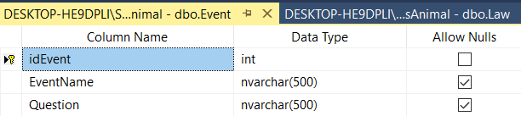
Hình 3.1: Bảng sự kiện

3.1.2. Bảng luật
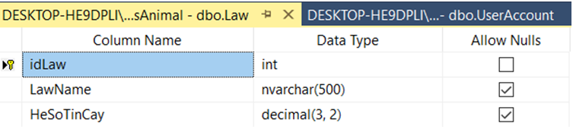
Hình 3.2: Bảng luật

3.1.3. Bảng luật sự kiện
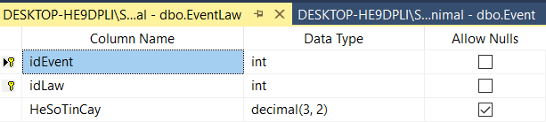
Hình 3.3: Bảng sự kiện luật

3.1.4. Bảng người dùng
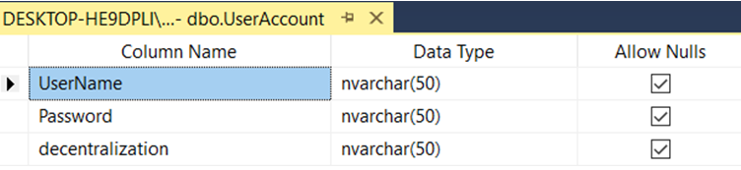
Hình 3.4: Bảng người dùng

Thiết kế giao diện

Giao diện đăng nhập vào hệ thống
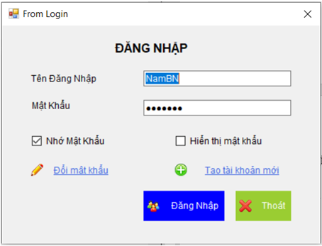 | 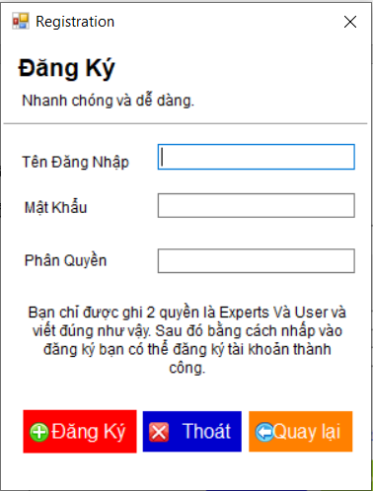
Hình 3.5: Giao diện đăng nhập và đăng ký

Giao diện trang chủ
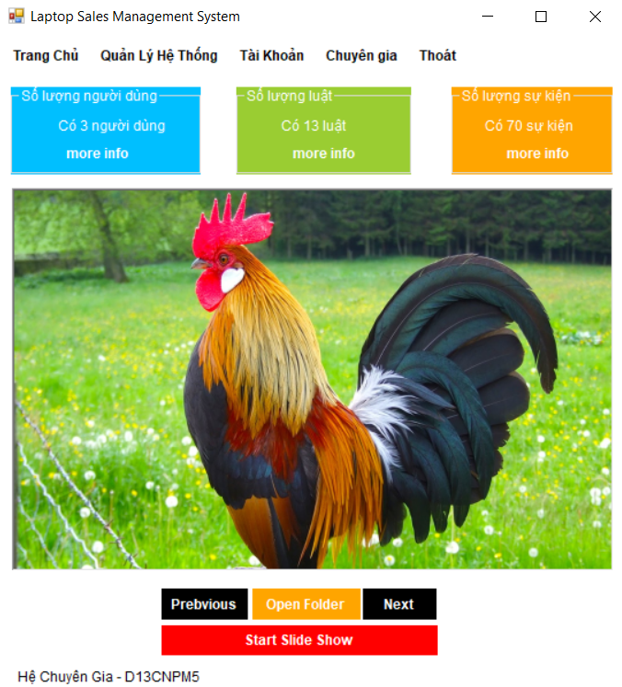
Hình 3.6: Giao diện trang chủ

Giao diện chuẩn đoán bệnh
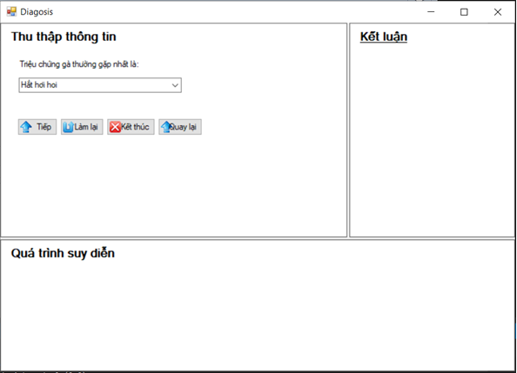
Hình 3.7: Giao diện chuẩn đoán bệnh

Giao diện quản lý sự kiện
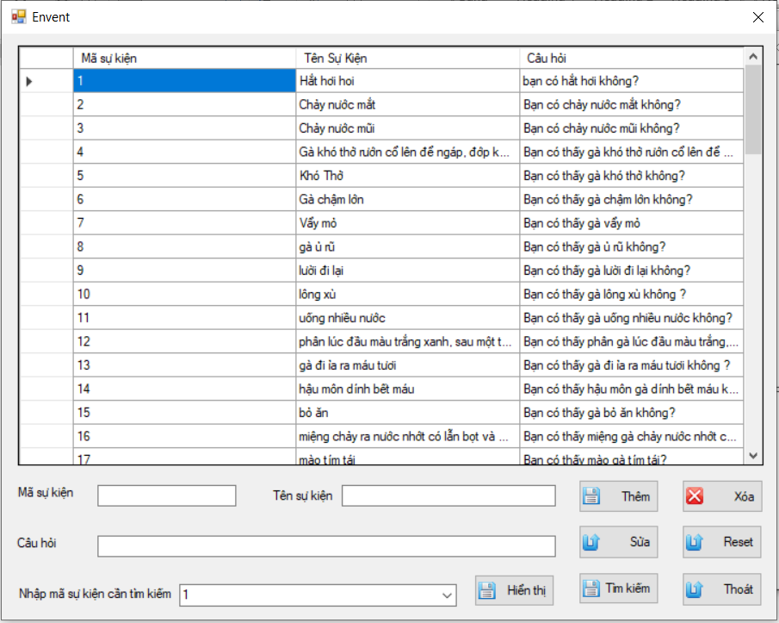
Hình 3.8: Giao diện quản lý sự kiện
    - Giao diện quản lý luật
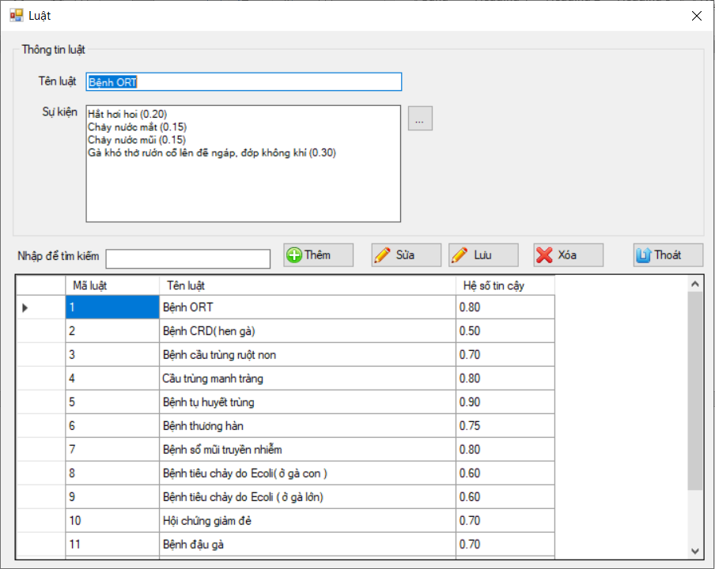
Hình 3.9: Giao diện quản lý luật
    - Giao diện quản lý người dùng
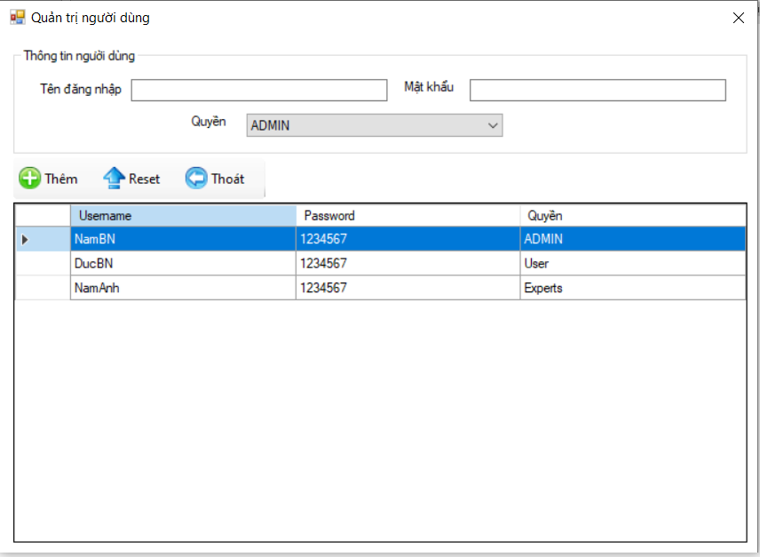
Hình 3.10: Giao diện quản lý người dùng
    - Giao diện nhập hệ số tin cậy
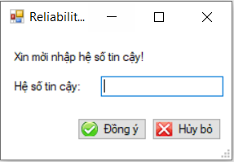
Hình 3.11: Giao diện nhập hệ số tin cậy

KẾT LUẬN
- Vấn đề đạt được:
- Xây dựng được một chương trình trợ giúp chuẩn đoán bệnh vật nuôi với giao diện đơn giả, đầy đủ, dễ sử dụng với các chức năng cần thiết cho bài toán được đặt ra.
- Hiểu được tổng quan về hệ chuyên gia, biết cách sử dụng kiến thức đã học trên giảng đường để xây dựng một hệ chuyên gia chuẩn đoán bệnh vật nuôi.
- Những điểm chưa đạt được:
- Do thời gian còn hạn chế cũng như khả năng tri thức còn hạn nên việc xây dựng hệ thống còn nhiều thiết xót.
- Hướng phát triển:
- Xây dựng tập luật chuẩn đoán đa dạng hơn, chuyên sâu hơn.
- Tích hợp thêm nhiều chức năng khác cho chương trình để chương trình có nhiều chức năng đẹp mắt và hay hơn.

TÀI LIỆU THAM KHẢO
[1] Dương Quang Thiện, lập trình C# 2005.
[2] Phạm Hữu Khang, lập trình ứng dụng chuyên nghiệp SQL SERVER 2005, NXB lao động xã hội.
[3] Giáo trình hệ chuyên gia – PGS.TS Phan Huy Khánh.

